Föräldramöte, Månsarps IBK F12/13
Ledare: Daniel Eriksson, Emma Ahlström, Jonas Pellgaard, Henric Hvitman, Vi har tillfrågat en ung tjej, 19 år
Laget: Födda 2012, 12 st, Födda 2013 17 st ( O B S 2 st osäkra inför säsong)
Seriespel: 2 lag anmälda, sammandrag gäller. 3 extra sammandrag inbokade. Direktiv/Regler Nedan
Matcher: 1 lag på bortamatcher, 2 trupper på hemmamatcher.
Klädsel: Lila/vit/vit, finns möjlighet till svarta shorts, synpunkter ?
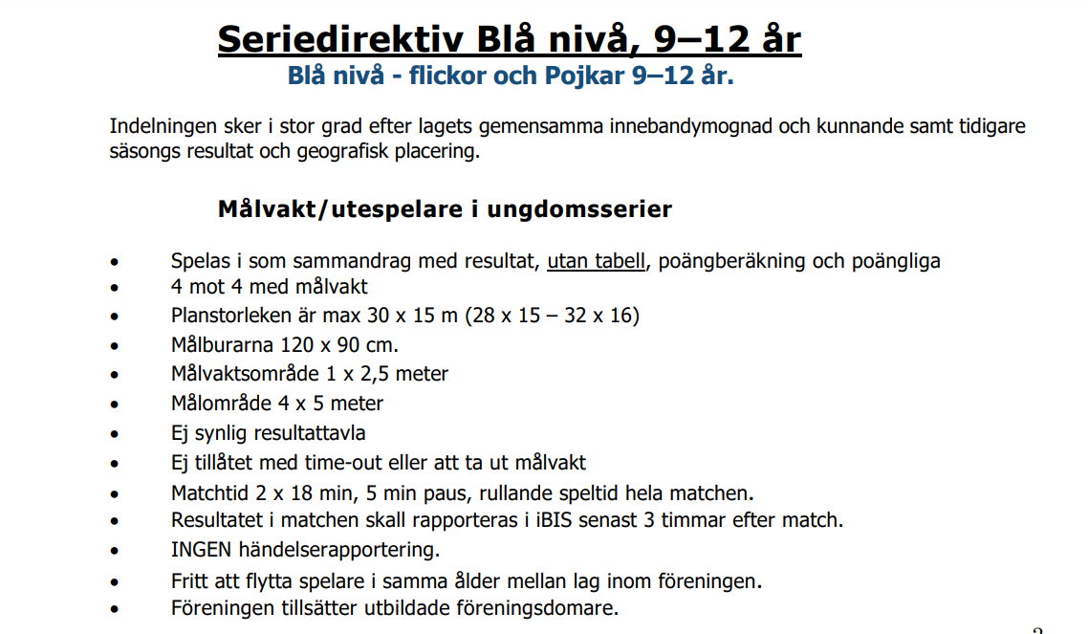

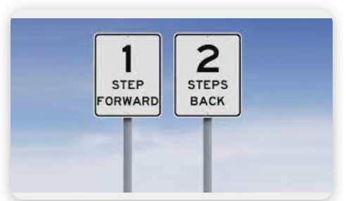
Träningar: P g a rådande omständigheter kör vi just nu i Hovslättskolan och tältet, Norrahammars bruk alternativ, om golv läggs som planerat
Försäljning: Newbody och Bingolotter, försäljningsansvarig behövs.
Avgift säsong 23/24: 950 kr
Seketariat: Utbildning. 9/10 och 12/10, digitalt. Tid 20:00
Målvaktsträning 28/9. Vi kallar de som stått i mål på träning. 18:30 – 19:30 Slättentältet
Ta med klubba och glasögon
Vänerns Pärla Cup. Lagindelning Tisdag, Samling i Mariestad 08:15. Klasser sammanslagna, vi möter både F11 och F12/13. Speltid 2 x 12. 5 matcher för vardera lag. Föräldrar ansvar för att barn får i sig mellanmål.
Övriga cuper: Tittar på Cup i Jul/nyår, och även en cup i vår

Övrigt. Duschning sker efter match för samtliga. Vi ser till att närvara med en vuxen tjej/kvinna vid varje tillfälle.

Ny sponsor ska tryckas på tröja, insamling av dresser efter Vänerns Pärla Cup

